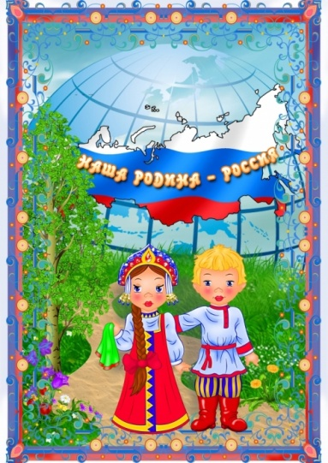**Воспитать патриота своей Родины**

**Чувство Родины... Оно начинается у ребенка с отношения к семье, к**

**самым близким людям - к матери, отцу, бабушке, дедушке. Это корни,**

**связывающие его с родным домом и ближайшим окружением.**

**Чувство Родины начинается с восхищения тем, что видит перед собой**

**малыш, чему он изумляется и что вызывает отклик в его душе... И хотя**

**многие впечатления еще не осознаны им глубоко, но, пропущенные через**

**детское восприятие, они играют огромную роль в становлении личности**

**патриота.**

***Как же приобщить детей к патриотическому воспитанию?***

**1.** Расскажите, что семья и дом – это очень важные ценности в жизни каждого человека. Расскажите о традициях своей семьи, своих близких друзей. Предложите ребенку сначала построить дом из конструктора, деревянных кубиков. Когда дом построен, поиграйте вместе с ребенком в «новоселье», разместите кукол, зайчиков, мишек. Посмотрите, прочно ли построен дом, красив ли, удобен ли для жилья.   
  
**2.** Знакомство дошкольников с родным городом является непростой задачей, потому что маленькому ребенку трудно представить устройство большого города, историю его возникновения, достопримечательности. Рассказывайте ребенку сначала о семье, улице проживания, потом о детском саде, микрорайоне, затем о городе, стране.

**3.** Приучайте ребенка бережно относиться к вещам, игрушкам, книгам. Объясните ему, что в каждую вещь вложен труд многих людей. Постарайтесь развивать интерес к содержанию книги. Сходите с ребенком в библиотеку и посмотрите, как там хранят книги. Игровой прием «как в библиотеке» поможет приучить ребенка к бережному отношению к книге.

**4.** Воспитывайте у ребенка уважительно-бережное отношение к хлебу. Понаблюдайте за тем, как привозят и разгружают хлеб. Расскажите, как выращивают хлеб, сколько труда в него вложено.

**5.** Расскажите ребенку о своей работе: что вы делаете, какую пользу приносит ваш труд людям, Родине. Расскажите, что вам нравится в вашем труде.

**6.** Любовь к Родине – это и любовь к природе родного края. Общение с природой делает человека более чутким, отзывчивым. Зимой на лыжах, летом на велосипеде или пешком, полезно отправиться с ребенком в лес, чтобы полюбоваться его красотой, журчанием ручья, пением птиц. Воспитывая любовь к родному краю, важно приучать ребенка беречь природу, охранять ее.

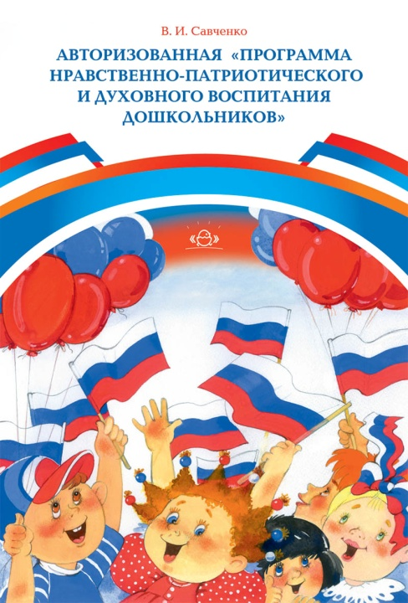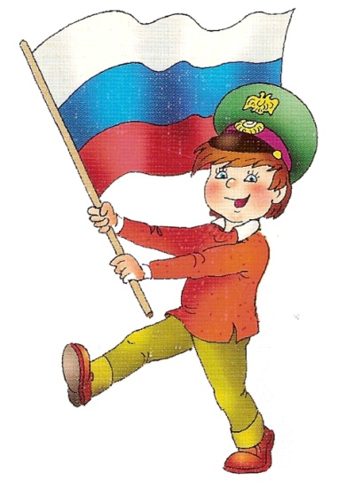**7.** В патриотическом воспитании огромное значение имеет пример взрослых, в особенности же близких людей. На конкретных фактах из жизни старших членов семьи (дедушек и бабушек, участников Великой Отечественной войны, их фронтовых и трудовых подвигов) необходимо привить детям такие важные понятия, как «долг перед Родиной», «любовь к Отечеству», «трудовой подвиг», «бережное отношение к хлебу» и т.д. Важно подвести ребенка к пониманию, что мы победили потому, что любим свою Отчизну, Родина чтит своих героев, отдавших жизнь за счастье людей. Их имена увековечены в названиях городов, улиц, площадей, в их честь воздвигнуты памятники.

***Воспитать патриота своей Родины -***

***ответственная и сложная задача,***

***решение которой в дошкольном детстве***

***только начинается***